Το Δημοτικό Πάφου Ε΄ - Αγίου Δημητρίου στο Προεδρικό Μέγαρο
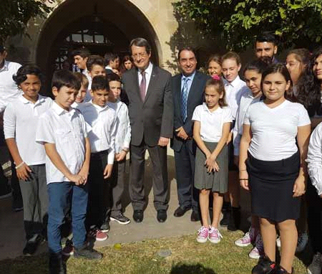

Οι μαθητές της ΣΤ΄ τάξης του Δημοτικού Σχολείου Πάφου Ε΄ Αγίου Δημητρίου παρευρέθηκαν στη Δημόσια Διαβούλευση εκπροσώπων της Παιδοβουλής με τον Πρόεδρο της Δημοκρατίας κ. Νίκο Αναστασιάδη, στο Προεδρικό Μέγαρο. Η εκδήλωση πραγματοποιήθηκε στην παρουσία της Επιτρόπου Προστασίας των Δικαιωμάτων του Παιδιού κας Λήδας Κουρσουμπά και του Επιτρόπου Εθελοντισμού και ΜΚΟ κ. Γιάννου Γιαννάκη, με την ευκαιρία της Εβδομάδας Παιδιού 2018.
Τα παιδιά είχαν την ευκαιρία να ξεναγηθούν στους χώρους του Προεδρικού αλλά και να συνομιλήσουν με τον Πρόεδρο της Δημοκρατίας.

